Küberit Eckschutzwinkel 143

Küberit Profile Systems

Eigenschaften

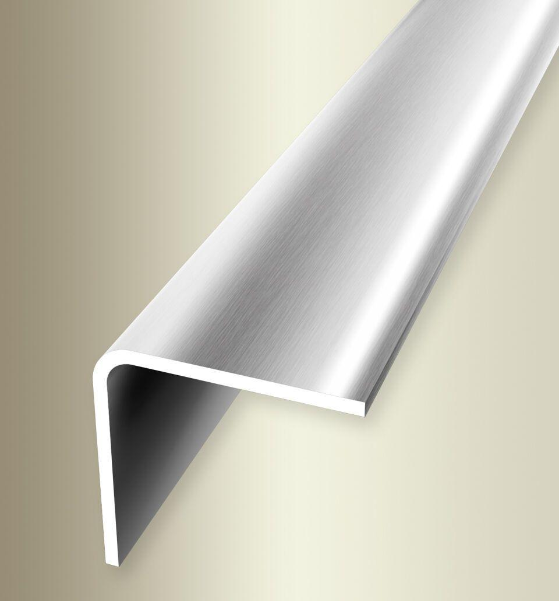

Farbton

silber

Oberfläche

gebürstet

Profilart

Kantenprofil

Werkstoff

Edelstahl

Breite (mm)

31,00

Dicke Bodenbelag (mm)

30,00

Höhe (mm)

31,00

Länge (mm)

1.250,00 - 2.500,00

Stärke (mm)

1,00

Befestigung

selbstklebend

Brandverhalten

A1

Farbtonbezeichnung Hersteller

F8G matt gebürstet